Buehler auf der Control 2019:
Mosaic Diamantschleifscheiben für hohen Materialabtrag bei Proben aus Stahl, harten Legierungen und Werkstoffen
Zeitsparer in der produktionsbegleitenden Qualitätskontrolle
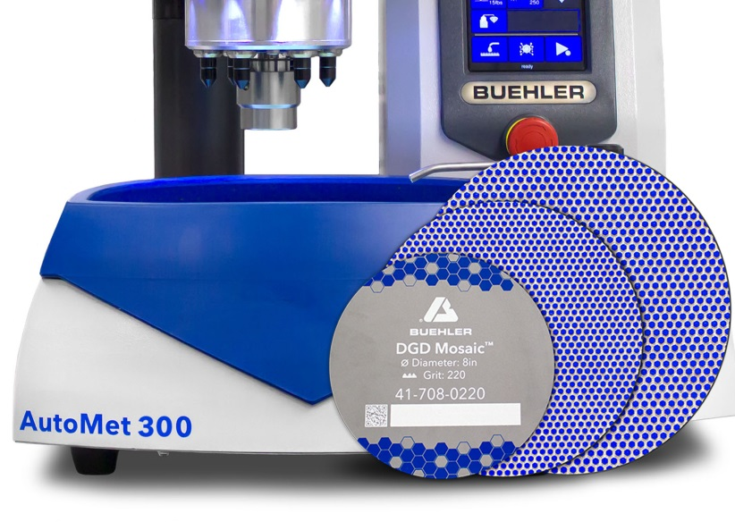 | Die neuen Mosaic Diamantschleifscheiben von Buehler eignen sich mit ihrem hohen Materialabtrag speziell für produktionsnahe Labore, die mit hoch festen oder besonders widerstandsfähigen Werkstoffen arbeiten. © Buehler
Esslingen, Mai 2019 – Auf der Control 2019 stellt Buehler ITW Test & Measurement, ein führender Hersteller von Geräten, Verbrauchsmaterial und Zubehör für die Materialographie und Materialanalyse, seine neuen Mosaic Diamantschleifscheiben (Diamond Grinding Discs, DGD) vor. Diese fünfte Reihe der DGD-Familie ist für besonders hohe Materialabtragsraten bei der Probenpräparation ausgelegt und eignet sich speziell für Labore, die mit hoch festen oder besonders widerstandsfähigen Werkstoffen arbeiten.
Die neuen Mosaic Diamantschleifscheiben sind mit magnetischer Rückseite ausgestattet und in Scheibendurchmessern von 8”, 10” und 12” sowie mit Körnungen von 120, 220, 320, 400 und 1000 verfügbar. Zu ihren typischen Anwendungen gehört das effektive Schleifen von Stahl, gesinterten Hartmetallen, thermischen Spritzbeschichtungen und anderen harten Materialien. Überall dort profitieren Anwender – über den hohen Materialabtrag hinaus – von gleichmäßigen Ergebnissen, verringertem Arbeitsaufwand und einer verlängerten Lebensdauer zur Senkung der laufenden Kosten für dieses Verbrauchsmaterial.
Bestmögliche Ergebnisse resultieren in Verbindung mit den leistungsstarken Schleif- und Poliergeräten aus den EcoMet- und AutoMet-Baureihen von Buehler, die für anspruchsvolle Anwendungen in der produktionsnahen Qualitätskontrolle konzipiert sind. Dort können die neuen Mosaic Diamantschleifscheiben den Zeitaufwand für die Probenpräparation in vielen Branchen erheblich senken. So eignen sie sich beispielsweise in der Automobilindustrie zum Schleifen von harten und wärmebehandelten Stählen oder anderen Legierungen, in der Luft- & Raumfahrttechnik für Superlegierungen und thermischen Spritzschichten oder in der Werkzeugherstellung zum Schleifen von Hartmetallproben.
Diamantschleifscheiben für jeden Anwendungszweck
Die neuen DGD Mosaic Diamantschleifscheiben von Buehler eignen sich mit ihrem hohen Materialabtrag für hoch feste Materialien sowie für die schnelle Entfernung von Schäden, die beim Trennen entstanden sind.
DGD Color Diamantschleifscheiben bieten eine mittlere Abtragrate für eine bessere Oberflächenqualität und eignen sich für die größte Anwendungsbreite, einschließlich weiche und duktile Werkstoffe.
DGD Terra Diamantschleifscheiben bieten eine mittlere Abtragrate und hervorragende Planheit für exzellente Oberflächenqualität. Sie eignen sich ideal für sehr harte und spröde Materialien wie Keramik und Glas.
DGD Ultra Diamantschleifscheiben bieten eine mittlere Abtragrate und eignen sich für Proben, die harte und weiche Materialien kombinieren und bei denen es besonders auf Planheit ankommt.
Alle Diamantschleifscheiben der DGD-Familie können entweder direkt von Buehler oder von einem lokalen Händler bezogen werden. Unter https://www.buehler-met.de/diamond-grinding-discs.php sind die Produktspezifikationen, Optionen und Bestellinformationen abrufbar.
Zugehöriges Geräteprogramm ebenfalls auf der Control
Passend zur Erweiterung der Familie seiner Diamantschleifscheiben präsentiert Buehler auf der Control 2019, die vom 7. bis 10. Mai in Stuttgart stattfindet, in Halle 5 auf Stand 5112 das erst kürzlich dem Markt vorgestellte, robuste, programmierbare AutoMet 300 Pro Schleif- und Poliergerät, das große Durchsätze mit hoher Präzision bewältigt und so erheblich zur Steigerung der Produktivität und Kosteneffizienz beitragen kann.
Weitere Exponate von Buehler sind die neuen Wilson® UH4000 Universalprüfgeräte sowie eine Vielzahl weiterer Systeme aus den Bereichen Schleifen, Polieren, Trennen und Einbetten von Probekörpern. Damit gibt das Unternehmen einen Einblick in die Breite seines Angebots für Anwendungen von der Grundlagenforschung bis zur automatisierten, prozessbegleitenden Qualitätssicherung. Dieses umfasst anwendungsspezifisch optimierte Trenn- sowie Präzisionstrennmaschinen, Einbettsysteme mit den zugehörigen Epoxid- und Acrylharzen, Schleif- und Poliermaschinen sowie auch Rockwell-, Vickers/Knoop-, Brinell- und Universal-Härteprüfsysteme.
Buehler – ITW Test & Measurement GmbH, Esslingen, ist seit 1936 ein führender Hersteller von Geräten, Verbrauchsmaterial und Zubehör für die Materialographie und Materialanalyse und bietet darüber hinaus ein umfangreiches Programm an Härteprüfern und Härteprüfungssystemen. Ein dichtes Netz von Niederlassungen und Händlern sichert Kunden professionelle Unterstützung und Service rund um den Globus. Das Buehler Solutions Centre in Esslingen sowie weitere Zentren dieser Art in Europa und der Welt bieten umfangreiche Hilfestellung bei allen Anwendungsfragen oder der Ausarbeitung reproduzierbarer Präparationsabläufe. Buehler ist Teil des Test and Measurement Segments der US-amerikanischen Illinois Tool Works (ITW) mit rund 100 dezentralisierten Geschäftseinheiten in 52 Ländern und rund 51.000 Mitarbeitern.
Weitere Informationen über das Produktangebot von Buehler ITW Test & Measurement GmbH sind unter https://www.buehler-met.de/ abrufbar.
Redaktioneller Kontakt und Belegexemplare:
Dr.-Ing. Jörg Wolters, Konsens PR GmbH & Co. KG,
Hans-Kudlich-Straße 25, D-64823 Groß-Umstadt – www.konsens.de
Tel.: +49 (0) 60 78 / 93 63 - 0, Fax: - 20, E-Mail: mail@konsens.de
Presseinformationen von Buehler mit Text sowie Bildern in druckfähiger Auflösung sind als Download verfügbar unter: www.konsens.de/buehler.html

